RAPORT PRIVIND REALIZAREA AUDITULUI ACCESIBILITĂȚII

  - clădirea Ministerului Justiției (str. 31 August 1989, 82 Chișinău)
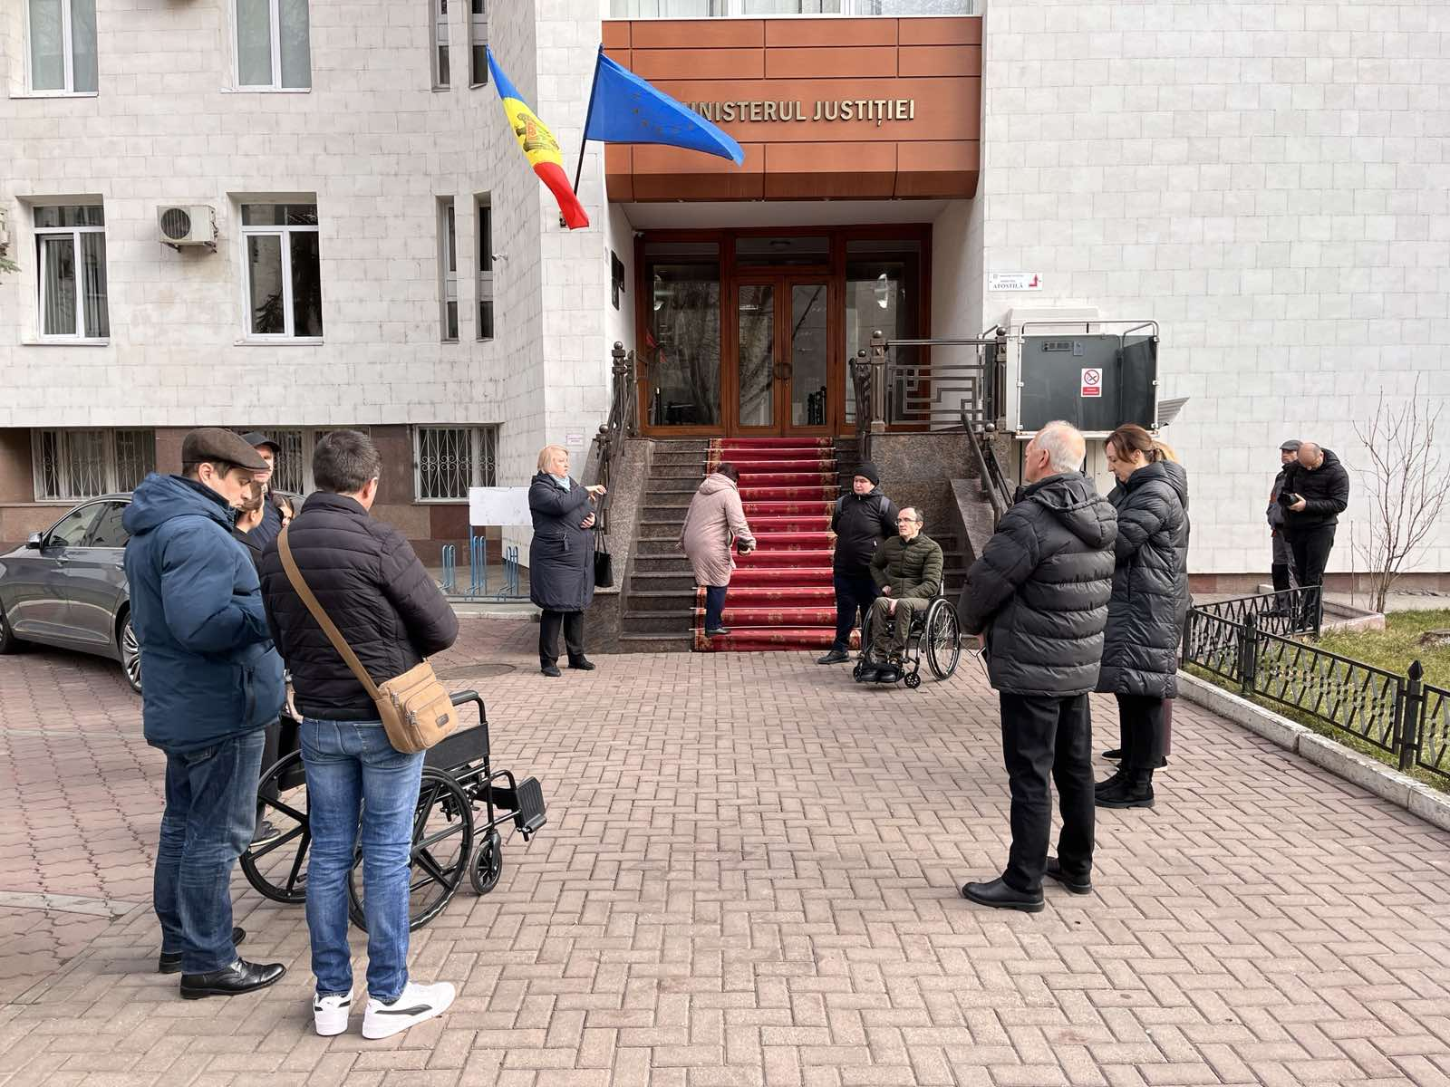

INTRODUCERE
Evaluarea accesibilității clădirii a fost realizată de Centrul pentru Drepturile Persoanelor cu Dizabilități (CDPD), la solicitarea proiectului UNDP Moldova „Consolidarea capacităților Ministerului Justiției al Republicii Moldova pentru realizarea obiectivului de reformă a justiției”.
În acest scop au fost realizate următoarele acțiuni:
18.01.2024: Ședință inițială, realizată în comun cu CDPD, UNDP și Ministerul Justiției
24.01.2024: Vizită de evaluare, realizată de echipa CDPD și reprezentantul Direcției generale pentru administrarea clădirilor Guvernului Republicii Moldova
13.02.2024: ”User Safari” evaluarea accesibilității de către persoanele cu dizabilități de vedere, de auz și de mobilitate. Activitatea ”User Safari” a avut loc între 9.30-12.00 și a implicat persoane cu dizabilități, angajați CDPD și organizații partenere, UNDP și ai Ministerului Justiției. Activitatea a constat în:
- Deplasarea în interiorul edificiului Ministerului Justiției. Evaluarea intrării în clădire
- Comunicarea cu gardianul de la recepție, solicitarea de informații despre amplasarea sălii de audiență a cetățenilor.
- Evaluarea sălii de audiență a cetățenilor, funcțiile acestei încăperi și felul în care i-au în considerare necesitățile acces pentru persoanele cu dizabilități.
- Evaluarea grupului sanitar. Comunicarea echipelor de evaluatori cu gardianul, solicitarea informației despre amplasarea grupului sanitar și repere de navigare.
- Vizitarea sălilor de ședință de la etajul 1 și 2.
Recomandările prezentate în cadrul raportului au fost elaborate în conformitate cu legislația, reglementările tehnice și standardele naționale, în vigoare:
- Legea privind incluziunea socială a persoanelor cu dizabilități nr. 60 din 30.03.2012
- NCM C.01.06-2014 ”Cerințe generale de securitate pentru obiectele de construcţie la folosirea și accesibilitatea lor pentru persoanele cu dizabilităţi”
- CP C.01.02:2018 ”Clădiri și construcții. Prevederi generale de proiectare cu asigurarea accesibilității pentru persoane cu dizabilităţi”
- SM ISO 21542.2022 ”Construcții imobiliare. Accesibilitate și utilizabilitate a mediului de construcție”
- SM EN 17210:2021 Accesibilitatea și utilizabilitatea mediului construit. Cerințe funcționale
- SM CEN/TR 17621:2021 Accesibilitatea și utilizabilitatea mediului construit. Criterii și specificații tehnice de performanță
- SM CEN/TR 17622:2021 Accesibilitatea și utilizabilitatea mediului construit. Evaluare a conformității
În procesul evaluării clădirii, au fost examinate următoarele bariere pentru accesibilitatea persoanelor cu dizabilități:
- Arhitecturale/fizice
- Comunicaționale/informaționale
- Organizaționale/sistemice

Descrierea clădiri
Clădirea în care se află sediul Ministerului Justiției este situată pe str. 31 August 1989, 82 mun. Chișinău. În afara de Ministerul Justiției, în clădire activează și alte câteva instituții:
- Direcția Apostilă a Ministerului Justiției (folosește intrarea prin spatele clădirii),
- Serviciul Tehnologia Informației și Securitate Cibernetică ”Semnătura electronică” (folosește intrarea laterală)
Clădirea a fost data în folosință în 1979 de către Ministerul Justiției. Din 2004 se află în gestiunea Direcției generale pentru administrarea clădirilor Guvernului Republicii Moldova, Cancelaria de Stat.
Ministerul Justiției, folosește spațiile din clădire pentru interacțiunea cu publicul, prin următoarele modalități principale:
- Audiența persoanelor, de către conducerea Ministerului.
- Organizarea de consultări publice și ședințe privind politicile ministerului, cu participarea altor instituții de stat și organizațiilor societății civile. Consultările au loc o dată, de două ori pe săptămână, în sălile de ședințe de la etajul 1 și etajul 2.
Ca exemplu, ultimele ședințe au fost: 12.02.2024 Discuții privind activitatea Comisiei Pre-veting
08.02.2024 Procesul de implementare a sistemului E-dosar judiciar
- Depunerea de petiții privind activitatea notarilor, avocaților, mediatorilor, administratorilor autorizați, executorilor judecătorești și altor profesii supravegheate de minister
- Solicitarea de licențe, autorizații, extrase din registre de stat în legătură cu profesiile supravegheate de minister. Eliberarea extraselor din registrul actelor notariale și duplicatelor fondul de arhivă notarială.

CONSTATĂRI

1. Accesul până la clădire
- Strada 31 August 1989 a fost renovată recent, trotuarul și calea de acces este fără denivelări, la intersecții și de-a lungul trotuarului este instalat pavaj tactil.
- Lipsește pavaj tactil care ar direcționa către intrarea în clădirea Ministerului Justiției. Nu sunt delimitate locuri de parcare pentru persoanele cu dizabilități în apropierea clădirii
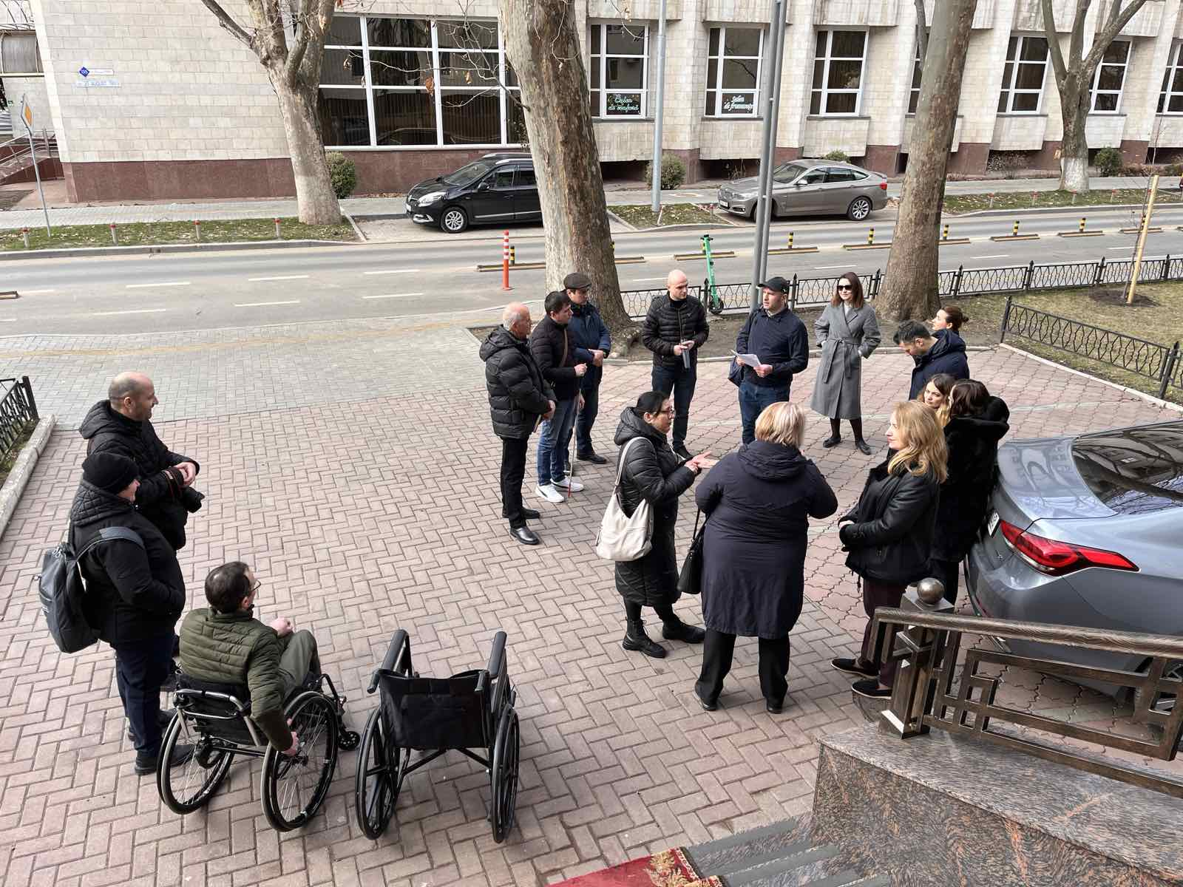
Foto 1. Accesul către clădirea Ministerului Justiției
RECOMANDĂRI pentru îmbunătățirea accesului până la clădire:
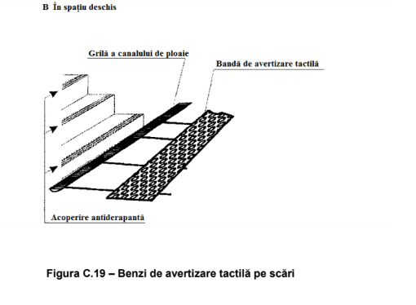
- Amplasarea pavajului tactil de direcționare spre scările de la intrarea principală. Instalarea pavajului de avertizare la cel puțin 30 cm în față scărilor de la intrare.
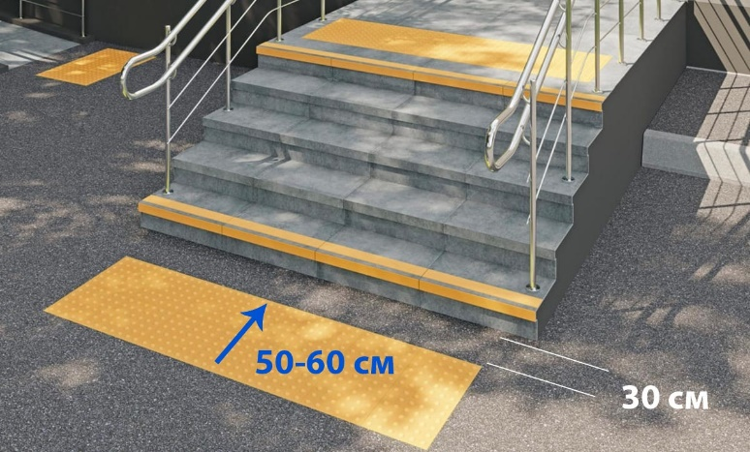

Foto 2. Exemplu de pavaj tactil în fața scărilor de la intrare

- Amenajarea a cel puțin a două locuri de parcare pentru persoanele cu dizabilități în apropierea intrării accesibile în clădire.

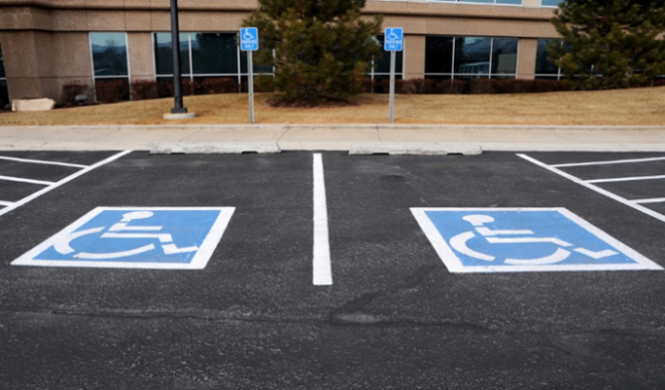
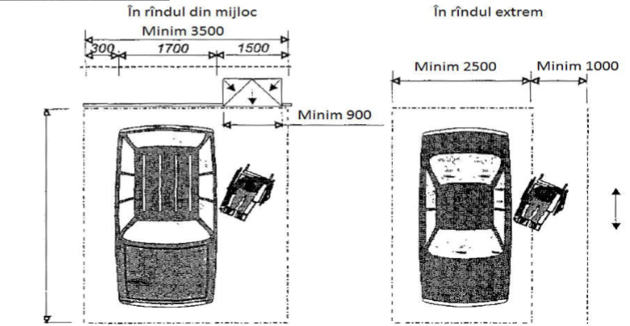

Foto 3. Exemplu de amenajare a parcajelor rezervate pentru persoanele cu dizabilități
- Amplasarea unui panou informativ în fața intrării în clădire care ar indica direcția către Direcția Apostilă și alte intrări în clădire folosite de alte instituții. Indicatoarele de orientare sunt în special necesare persoanelor cu dizabilități de auz.
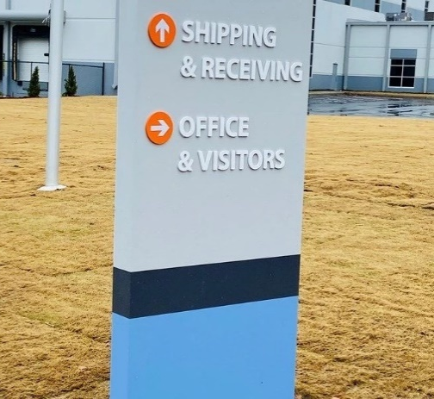
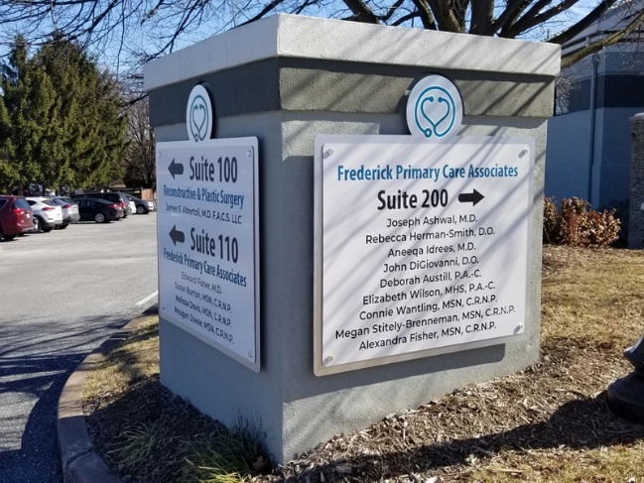
Foto 4. Exemplu de panouri de direcționare amplasat în afara clădirii

2. Intrarea în clădire

- La intrarea principală în clădire sunt 13 trepte. Treptele au fost dublate de o platformă de ridicare care a fost instalată în 2018. Platforma de ridicare nu este funcțională în prezent și funcționalitatea ei nu a putut fi testată în cadrul evaluării.
- Scările de la intrare nu sunt asigurate cu bare de sprijin (mână curentă). Barele laterale la scări existente au o funcție mai mult decorativă. Treptele nu sunt marcate cu culori contrastante și marcaje tactile. Covorul asigura un contrast vizual și tactil, dar în cazul în care acesta lipsește folosirea scărilor este dificilă pentru persoanele cu dizabilități de vedere.
- Spațiul din jurul platformei de ridicare este prea mic pentru manevrare a scaunului rulant la 90 de grade (spațiul de rotației de minim necesar este 1,4 metri).
- Ușile de la intrare sunt de culoare contrastantă, dar ușa care se deschide nu este marcată cu simboluri vizuale. Ușa de la intrare are un prag de 5-6 cm care este un impediment pentru persoanele în scaun rulant deoarece ar putea avea nevoie de ajutorul altei persoane. Înălțimea maximă recomandată a pragului de la ușă este de 2 cm.

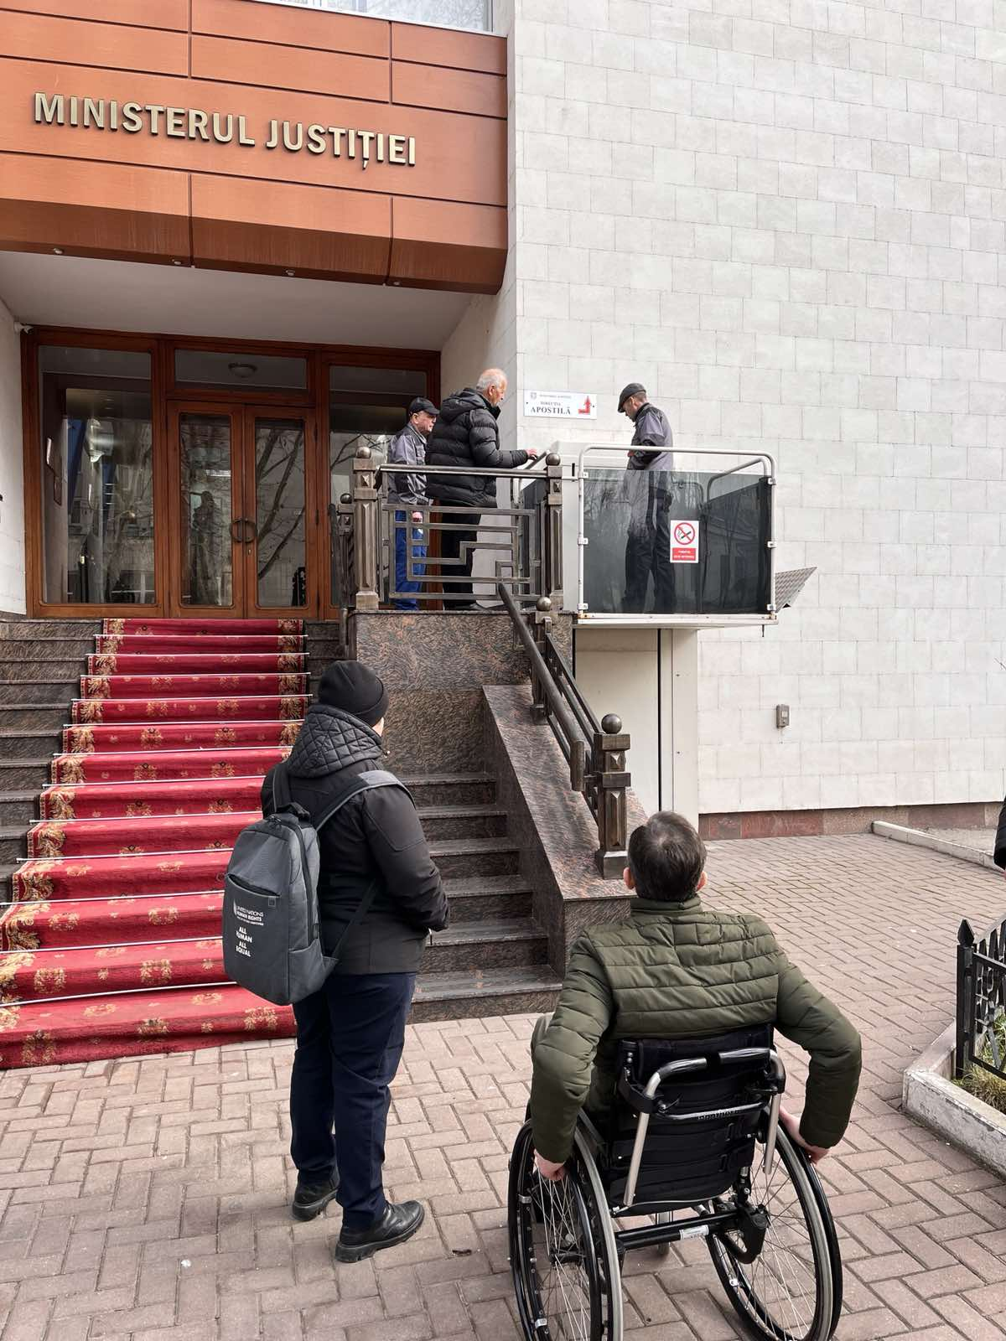
Foto 5. Intrarea în clădirea Ministerului Justiției
RECOMANDĂRI PENTRU INTRAREA ÎN CLĂDIRE:
- Repararea platformei de ridicare, dacă e posibil amenajarea unei copertine deasupra acesteia.
- Instalarea unui buton sonerie, pentru a putea solicita suportul personalului de serviciu în utilizarea platformei
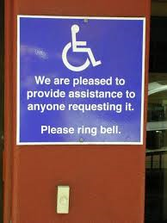
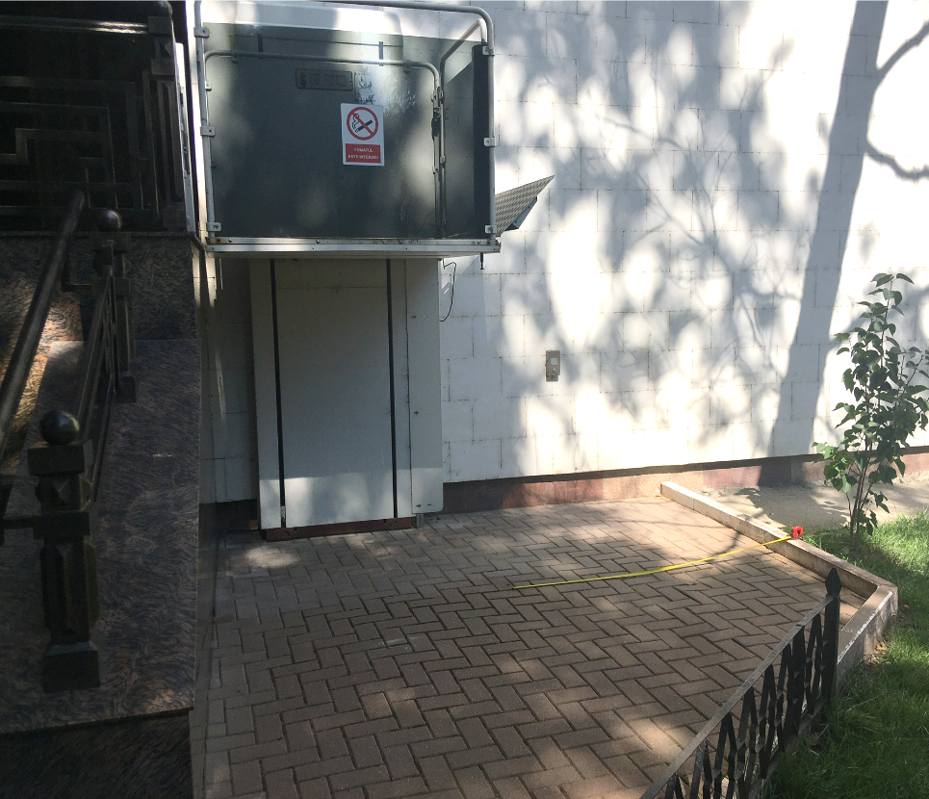
Foto 6. Exemplu sonerie pentru apelarea personalul de suport
- Reamenajarea bordurilor și pavajului în vederea extinderea spațiului din fața platformei de ridicare pentru a asigura cel puțin 1,4 metri pentru rotația scaunului rulant .

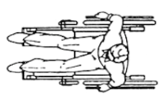
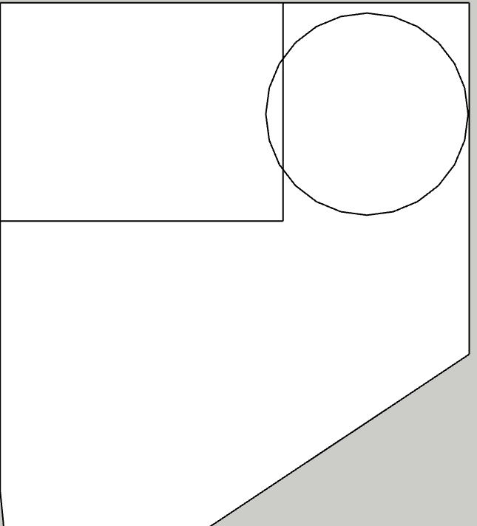
Minim 1,4 m.
Platforma
Foto 6. Spațiul necesar în fața platformei de ridicare

- Accesibilitatea scările de la intrare poate fi îmbunătățită prin aplicarea unor benzi de culori contrastante pe marginea treptelor. De asemenea este binevenită instalarea unor bare de suport la înălțimea cerută conform standardelor : 90 și 70 cm.
Treptele de la intrare sunt de o singură culoare. Deși ele sunt în contrast vizual cu pavajul trotuarului, este dificil de a fi utilizate pentru persoanele cu dizabilități de vedere. Pentru asigurarea conformității cu normativele în domeniul accesibilității este necesar de a aplicare marcaj ce va asigura contrastul vizual la fiecare treaptă . Pentru că scările sunt de culoare închisă, marcajul ar trebuie să fie de culoare deschisă (alb, sur, galben etc.)
- Ușile de la intrare. Micșorare pragului de la ușile de la intrare până la maxim 2 cm. Aplicarea marcajelor vizuale pe ușile de la intrare. Este de dorit instalarea ușilor cu deschidere automată

3. Circulația pe interior
- Designul holului și culorile aplicate fac dificilă orientarea persoanelor cu dezabilități de vedere. Iluminatul la intrare și pe coridoare este prea slab. Este necesară redecorarea holului pentru ca cu ajutorul contrastului vizual și iluminării să fie identificate zonele funcționale (traseele de circulație, zona personalului de gardă, spațiul de informare) și avertizate spațiile periculoase (scările)
- Telefonul din hol, panoul informativ și boxa pentru scrisori este amplasată prea sus. Înălțimea recomandată este de 1 – 1,2 metri. Mobilierul nu este în vizibil, lipsește contrastul vizual cu pereții și podeaua.
- Coridoarele nu au mâna curentă și indicatoare la birouri.
- Scările din hol nu sunt accesibile pentru utilizatorii de scaun rulant. Cele 5 trepte au înalțimea de 75 cm. Șinele metalice, care actualmente sunt folosite în calitate de rampă pentru scările din hol, au un grad de înclinație de 30% (gradul maxim admis conform normativelor de este de 10%). Ceea ce le face periculoase și în multe cazuri impracticabile pentru diferite tipuri de cărucioare folosite de persoanele cu dizabilități.

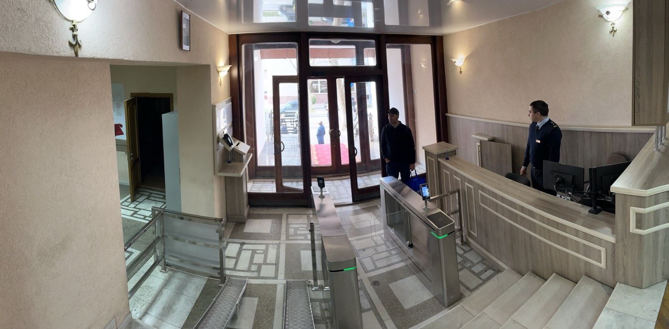
Foto 7.Holul de la intrarea în clădirea Ministerului Justiției
RECOMANDĂRI PENTRU A ÎMBUNĂTĂȚI CIRCULAȚIA PE INTERIOR
- Redecorarea holului în vederea îmbunătățirii contrastului vizual și iluminării, ca să fie identificate zonele funcționale, facilitată orientarea și avertizate spațiile periculoase (scările). Ajustarea mobilierului din hol, spațiului de apel telefonic și depunere a corespondenței la înălțimea conformă normativelor.
- Identificarea soluțiilor pentru amenajarea unei platforme de ridicare/rampe în hol și amenajarea ca soluție provizorie a unui birou de audiență accesibil.
- Marcarea în culori contrastante a treptelor interioare din hol și pe scările de acces la etajele clădirii.
- Aplicarea indicatoarelor de orientare în interiorul clădirii. Se recomandă ca indicatoarele să fie însoțite de pictograme.
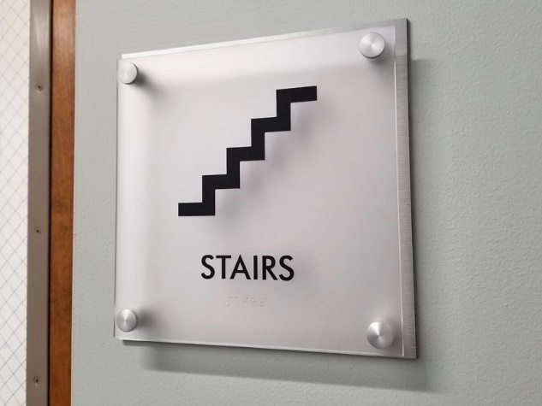
Foto 8. Exemplu de indicator de orientare însoțit de pictogramă
- Aplicarea mânii curente pe coridoarele instituției . Pe mâna curentă pot fi amplasate marcaje în Braille pentru a indica birourile și facilitățile existente.
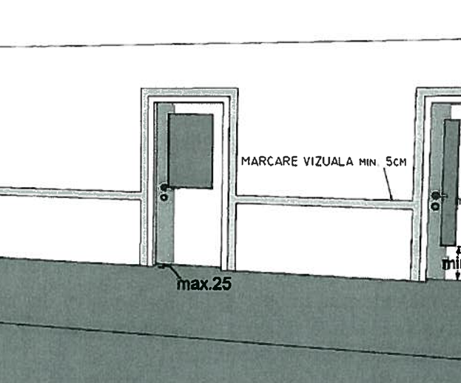
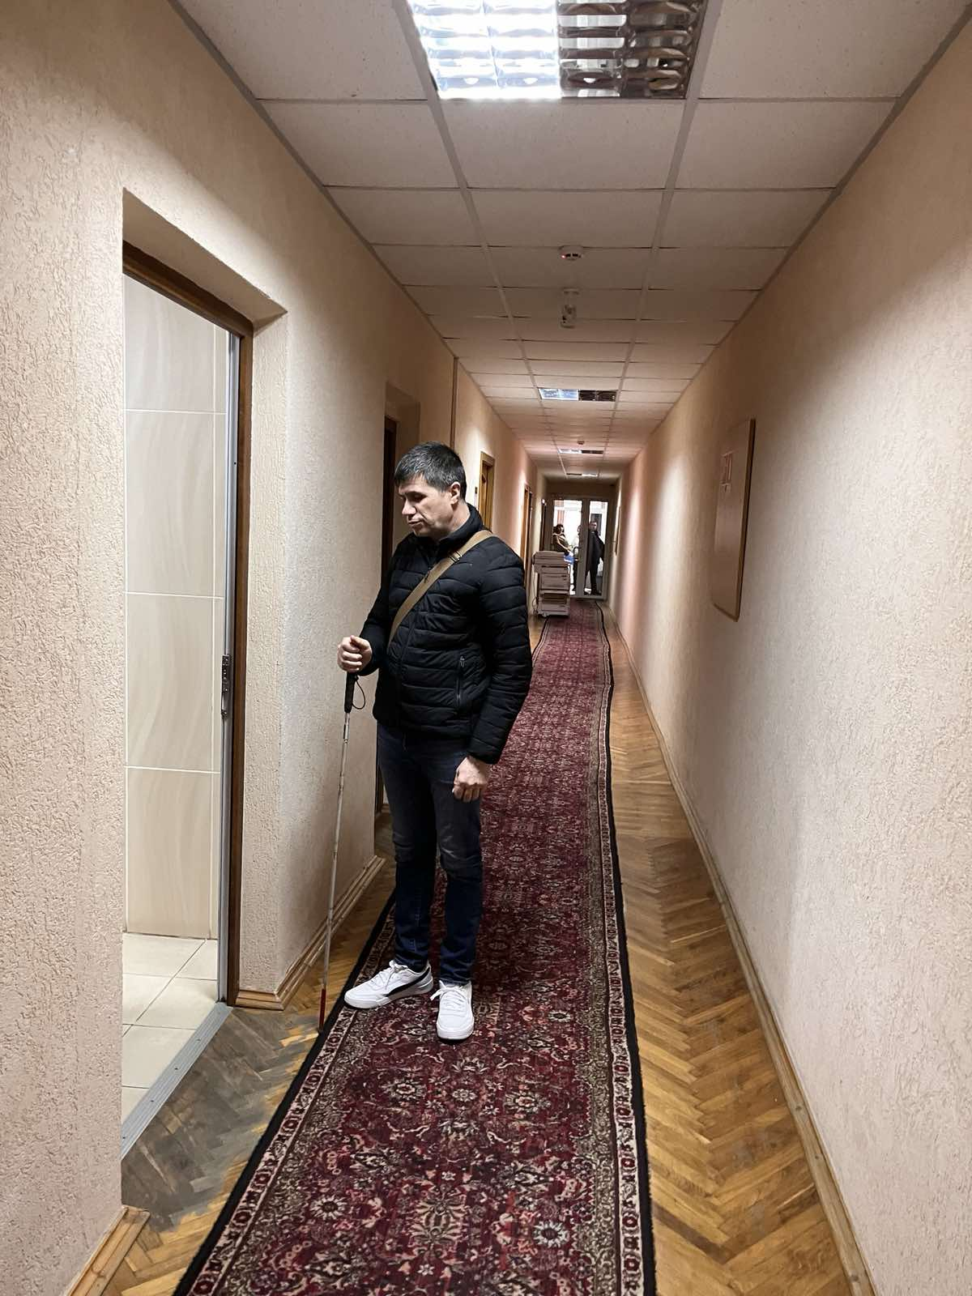
Mână curentă
Foto 9. Coridorul instituției și exemplu de mână curent care ar putea fi aplicat

- Instruirea personalului de la recepție și altui personal relevant privind comunicarea cu persoanele cu dizabilități de auz și dotarea cu echipament (telefon) pentru comunicarea cu interpretul de limbajul semnelor.

Grupul sanitar
- Grupul sanitar accesibilizat pentru persoanele cu dizabilități este la etajul 1. Accesul până la acesta este redus din cauza treptelor din holul de la intrare, care sunt inaccesibile.
- Spațiul de manevră din interiorul grupului sanitar nu este suficient pentru manevrarea scaunului rulant în interior. Pentru a lărgi spațiul disponibil este nevoie de modificarea ușii de la intrare și reamenajarea mobilierului interior.
- Barele nu au o înălțime egală. Bara flexibilă este instalată la o înălțime de 67 cm, bara fixă este instalată la o înălțime mai mică de 60 cm (conform normativelor întălțimea barelor trebuie să fie mai mult de 65 cm de la podea)
- La bara flexibilă, mecanismul de prindere nu este funcțional și nu o fixează în poziția deschisă.
- Chiuveta este amplasată la o înălțime corespunzătoare 84 cm., însă din cauza piciorului sub chiuvetă lipsește spațiul pentru accesul scaunului rulant.
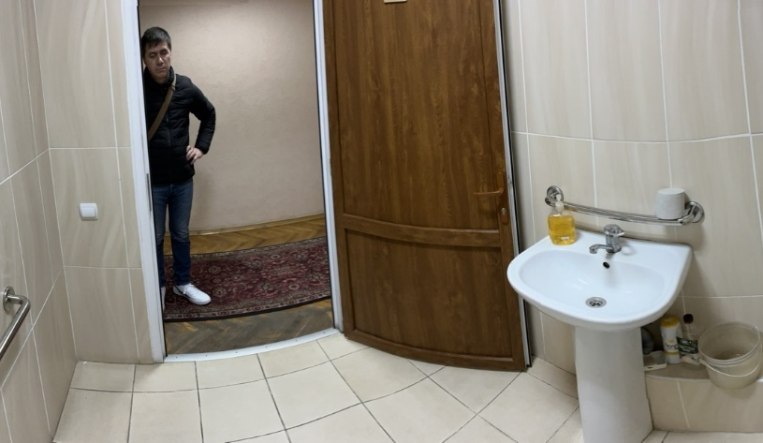
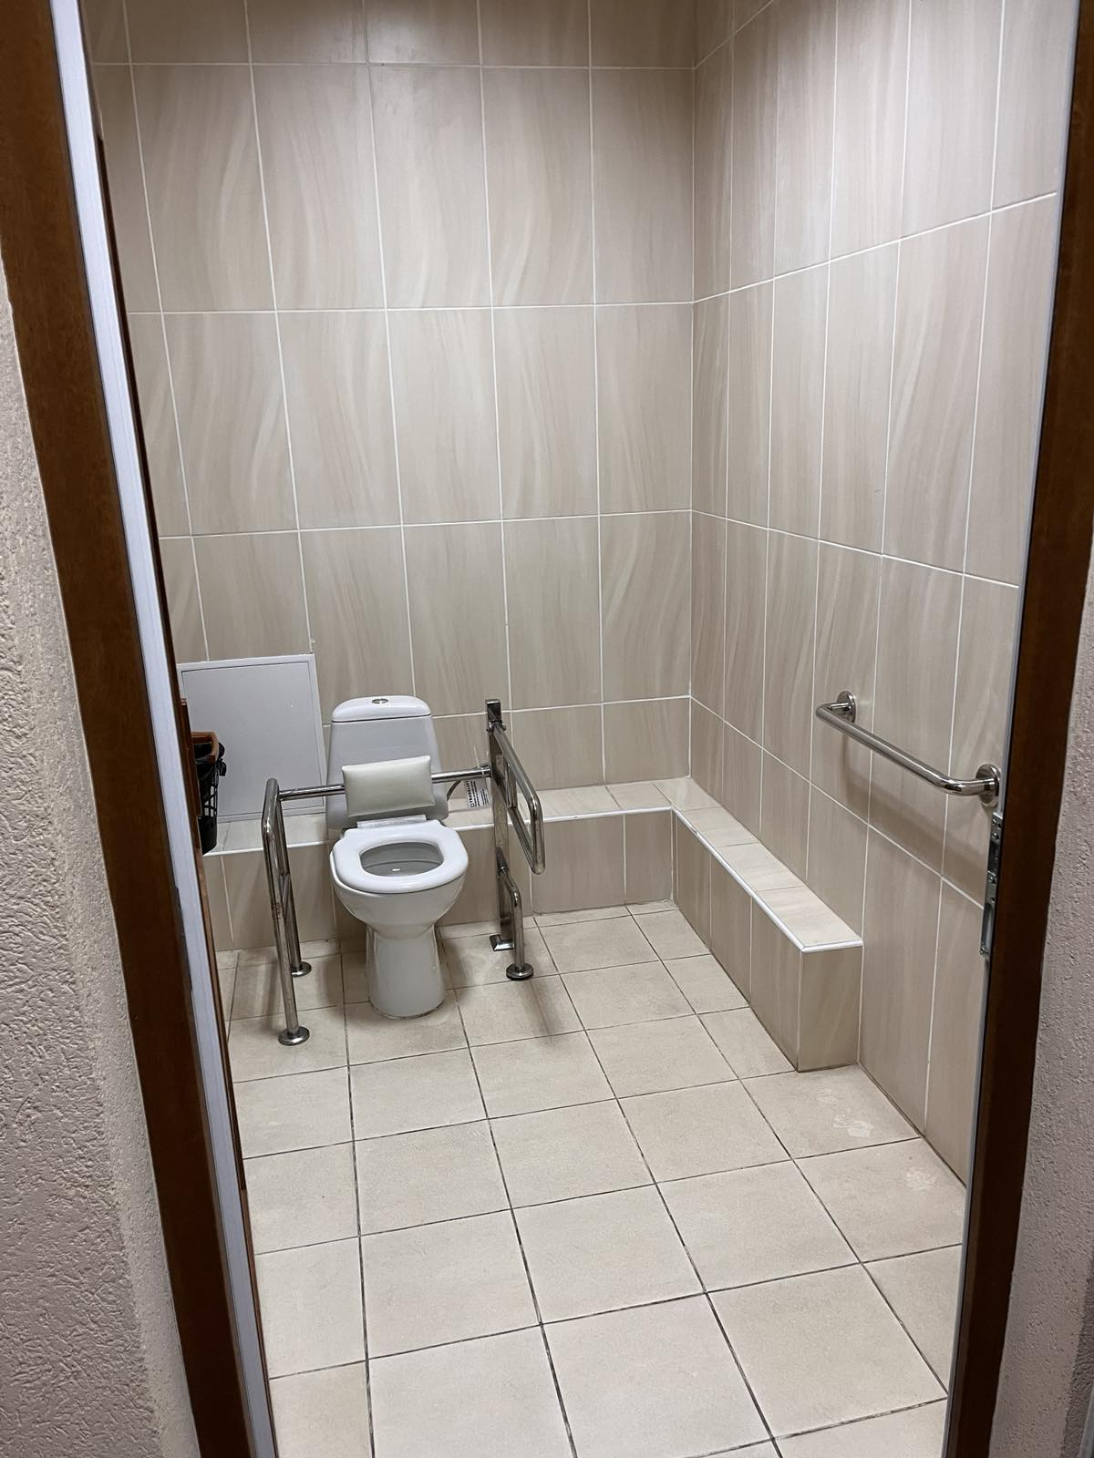
Foto 10. Grupul sanitar are spațiul interior insuficient pentru manevrarea căruciorului
RECOMANDĂRI PENTRU A ÎMBUNĂTĂȚI ACESIBILITATEA GRUPULUI SANITAR
- Instalarea unei uși glisante, automate la intrare în grupul sanitar. Eliminarea pragului de la intrare.
- Schimbarea lavoarului cu unul fără picior, înăturarea altor obstacole interioare pentru a asigura un spațiul de rotație de cel puțin 1,4 metri în interior
- Amenajarea barelor de suport, conform normativelor și standardelor de accesibilitatea

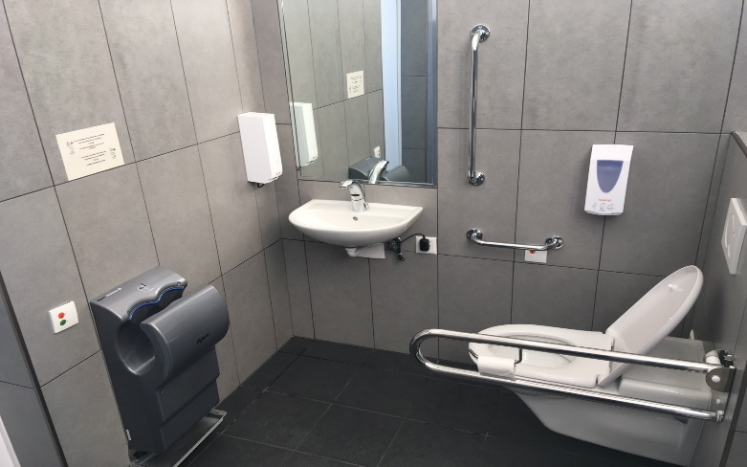
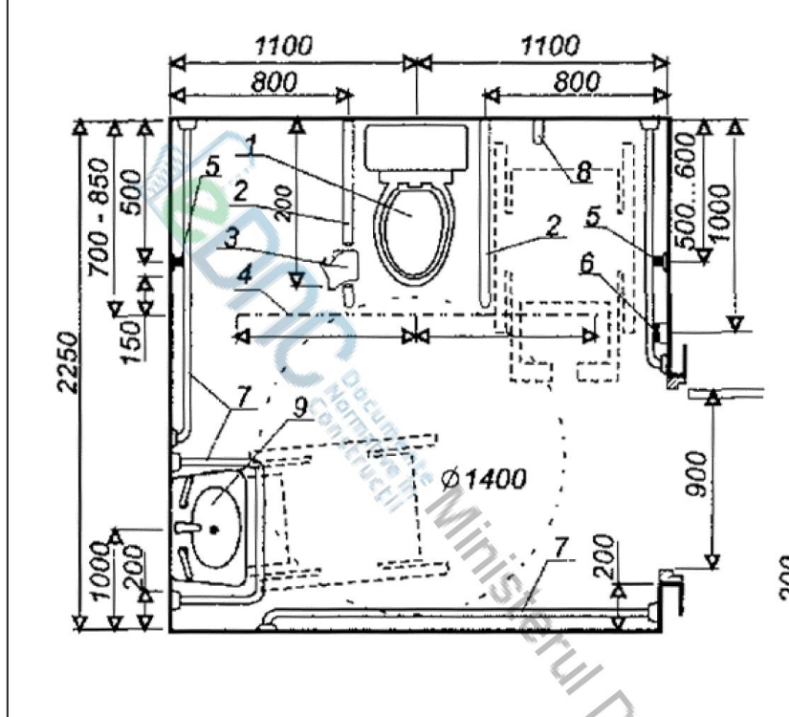
Foto 11. Exemplu de amenajare a grupul sanitar accesibil

Concluzii

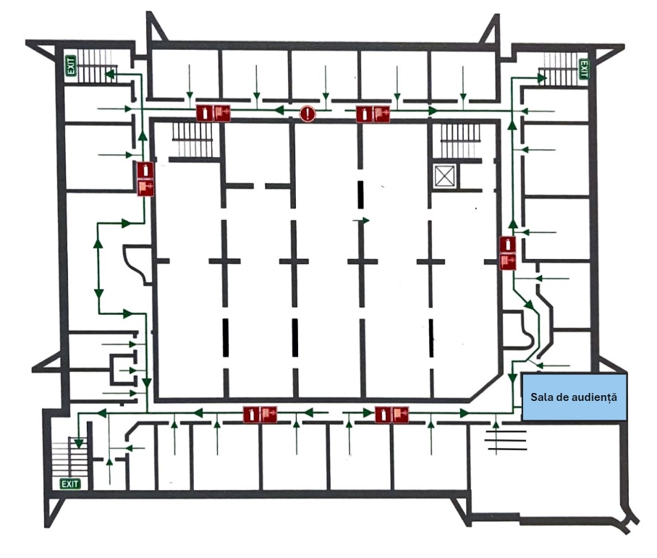
Opțiunea 3
Opțiunea 1
Opțiunea 2
WC
Lift
Platforma
Figura 12.Opțiunile pentru asigurarea accesibilității clădirii Ministerului Justiției

Pentru a asigura accesibilitatea clădirii Ministerului Justiției pot fi examinate următoarele opțiuni
 | Lucrările principale | Avantaje
Opțiunea 1. Asigurarea accesului în holul clădirii | - Repararea platformei de ridicare  - Amenajarea unui birou de audiență lângă recepție | Acces la o sală de audiență comună
Opțiunea 2. Asigurarea accesului în holul clădirii și la etajul 1 | - Repararea platformei de ridicare  - Instalarea unei platforme de ridicare în hol (de exemplu, pe locul postului de gardă)  - Repararea grupului sanitar | Acces la birourile de la etajul 1 (secția corespondență, arhivă etc.)  Acces la sala de ședințe de la etajul 1  Accesul la grupul sanitar
Opțiunea 3. Instalarea unui ascensor la clădire | Amenajarea unui ascensor exterior | Acces la întreaga clădire

În calitate de măsură temporară de ”acomodare rezonabilă” poate fi deschis un birou la intrare pentru audiență (opțiunea 1). Totuși pe termen lung ar fi binevenit de a asigura accesibilitatea etajului 1 (opțiunea 2) și a întregii clădiri (opțiunea 3).
Instalarea unui ascensor exterior, deși este opțiunea cea mai costisitoare, ar asigura accesul la întreaga clădire. Un exemplu în acest sens, servește ascensorul exterior amenajat la clădirea Casei ONU str. 31 August 1889 nr. 131. La etajul 2 se află sală de conferințe unde ar trebui să aibă acces persoane cu dizabilități. De asemenea asigurarea accesibilității întregii clădiri va permite la audiență la funcționarii ministerului precum și posibilitatea persoanelor cu dizabilități de a fi angajați în această instituție.
În acest scop se recomandă Ministerului Justiției, identificarea opțiunilor tehnice și resurselor bugetare pentru instalarea unui ascensor. Ascensorul poate fi instalat prin reconstruirea anexei laterale a clădirii (din latura dinspre str. S. Lazo). În această latură a clădirii este spațiu disponibil pentru amenajarea unor locuri de parcare pentru persoanele cu dizabilități.
De asemenea, care recomandare generală, este binevenită organizarea unui training cu personalul Ministerului care interacționează cu publicul, privind comunicarea cu persoanele cu diverse tipuri de dizabilități, inclusiv cu ajutorul interpretului de limbajul semnelor.

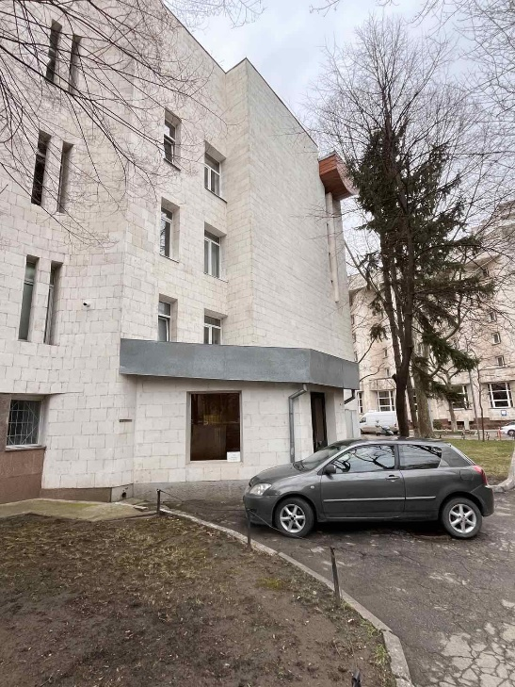
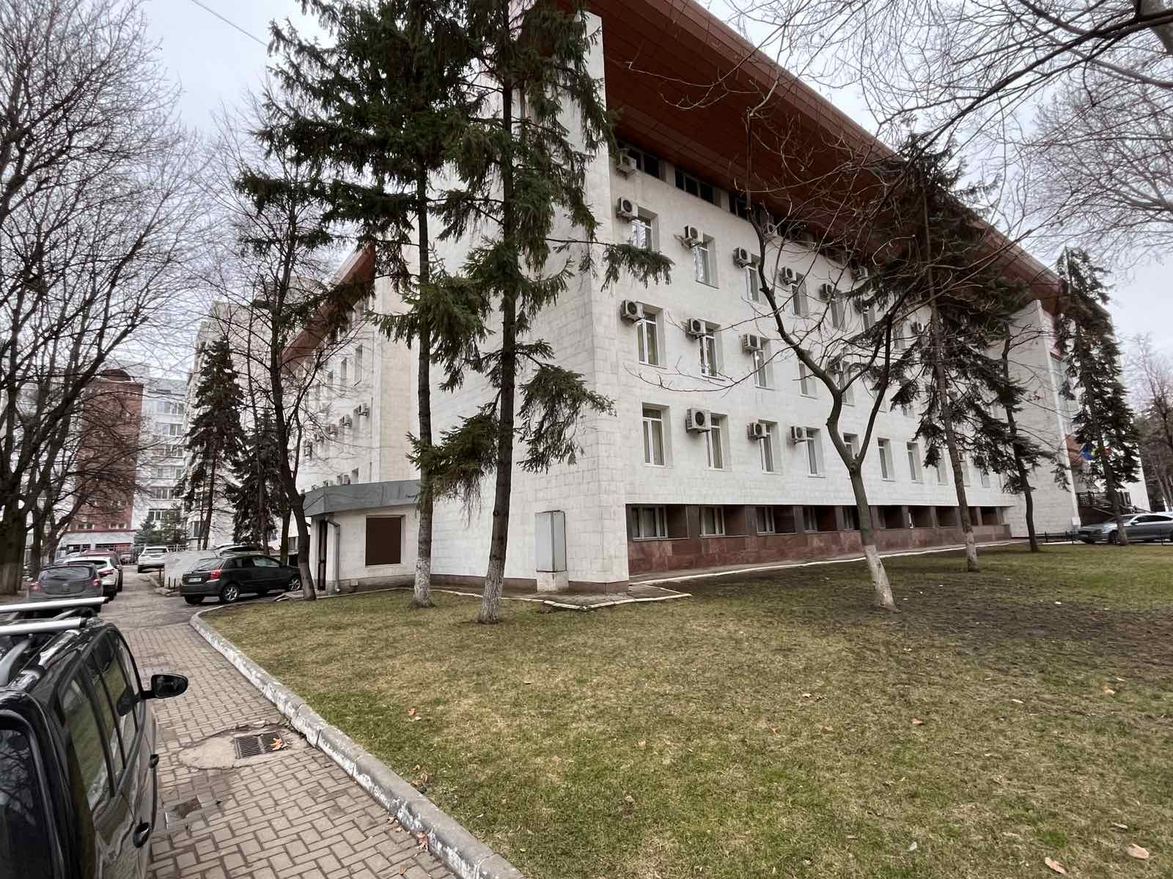

Foto 12. Anexa la intrarea dinspre strada S. Lazo unde ar putea fi amenajat ascensor

https://dgacg.md/ro/patrimoniu/str-31-august-1989-nr-82
https://www.justice.gov.md/ro/content/discutii-privind-activitatea-comisiei-pre-vetting-la-ministerul-justitiei
https://www.justice.gov.md/ro/content/procesul-de-implementare-sistemului-e-dosar-judiciar-discutii-la-ministerul-justitiei
https://www.justice.gov.md/ro/content/servicii-prestate-de-directia-profesii-si-servicii-juridice

